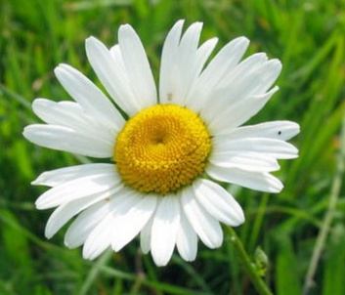
Отчет о проведении Всероссийской акции противостояния туберкулезу «Белая ромашка», посвященная Всемирному дню борьбы с туберкулезом 24 марта 2013 г.

Какие мероприятия проведены в рамках акции (выпущены листовки, плакаты, буклеты (кол-во), проведены лекции, беседы, конкурсы рисунков, плакатов, ярмарки здоровья и др.)
Впишите здесь.
Результаты акции (отзывы, пожелания, благодарности)
Впишите здесь.
Участники акции:
- сестринский персонал (количество)
- население (количество)
Впишите здесь.
Название медицинской организации. Место проведения акции
Впишите здесь.

